ใบงาน Lab 05 การเชื่อมฮอร์โมนกับ CPG
สำหรับนักศึกษา | prediction timing comparison และการตีความสัญญาณ
ชื่อ นายกฤตัชญ์ติณห์ เครือทอง รหัสนักศึกษา 6752500223 วันที่ 13 พฤศจิกายน 2569

1 เป้าหมายและดาวน์โหลดแล็บ
ใช้แบบจำลองรายวิชาเพื่อทดสอบว่า hormone path เปลี่ยน command, CPG และ kinematic motion อย่างไร เทียบกับ fixed/direct path และ binding ablation ต้องแยกข้อมูลที่วัดได้จากข้อสรุปที่ยังไม่มีหลักฐาน
Proposed course model ใช้ stimulus ที่กำหนดล่วงหน้าและ contact จาก decoder ยังไม่จำลอง ALCS/MNLC หรือ terrain feedback ตามบทความ Contact mini-lab เป็นข้อมูลสังเคราะห์และแยกจาก controller
GitHub รายวิชา lab_05
git clone https://github.com/potiwat/RAE67_bio_ins.git
cd RAE67_bio_ins/lab_05
python3 --version
python3 lab05.py --output-dir results/comparison
Python 3.10 ขึ้นไป ไม่ต้องติดตั้ง package เพิ่ม Windows ใช้ py -3 แทน python3 ได้ เปิด results/comparison/report.html ด้วย browser หากมี checkout เดิมให้เก็บงานตนเองแล้ว git pull --ff-only ที่ root ก่อนเข้า lab_05

ก่อนรัน 10 นาที
วาด S → controller → R_used → φ/stride → CPG → decoder → body แล้วระบุ feedback ที่ยังขาด
S → controller (B0 ค่าคงที่, B1 ใช้ S ตรงๆ, B2/B3 ผ่าน H) → R_used → bounded mapping → φ/stride → SO(2) CPG → tripod decoder → body feedback ที่ยังขาดคือไม่มี sensor อิสระวัดว่าเท้าแตะพื้นจริงหรือไม่ contact มาจาก sign ของ o₂ ใน decoder เอง และไม่มีสัญญาณจาก body หรือพื้นย้อนกลับมาที่ controller หรือ CPG เลย
ตั้ง hypothesis หนึ่งข้อสำหรับ B1 เทียบ B2 พร้อม metric หน่วย และทิศทางที่คาด
B2 จะมี max Δφ ต่อ step (rad) เล็กกว่า B1 มาก เพราะ hormone ทำให้ φ ค่อยๆ ขึ้นลง แต่ TV ของ φ (rad) จะใกล้กัน เพราะขึ้นและลงในช่วงเดียวกัน และ B2 จะมี command recovery (s) นานกว่า B1 (หมายเหตุ: hypothesis นี้เขียนหลังรันโปรแกรมแล้ว)
บทความหลัก Ngamkajornwiwat et al. (2020) IEEE Access 8, 91587–91602
DOI 10.1109/ACCESS.2020.2992794

2 Model protocol และเวลา 15 นาที
dt=.05 s, α=1.10, lift=.03 m, trial 30 s, CPG warmup 10 s ด้วย baseline เดียวกัน จากนั้น reset H/R, body origin, foot anchors และ logs โดยคง CPG outputs หลัง warmup
Condition | R_used | k_prod | k_clear | k_bind
B0 fixed | 0 | — | — | —
B1 direct | S_k ทันที | — | — | —
B2 hormone | H(t_k) | .8 | .6 | .2
B3 ablation | H(t_k) | .8 | .6 | 0

S=0 [0,10), S=1 [10,20), S=0 [20,30) ไม่มี random noise การรันซ้ำจึงไม่ใช่ independent trials ค่าคงที่และ mapping ทั้งหมดเป็น proposed course model
$H_{k+1} = clamp(H_{k} + Δt (k_{prod}S_{k} − k_{clear}H_{k} − k_{bind}R_{k}), 0, 1)$
$R_{k} = H_{k} ; φ = clamp(0.20 + 0.20 R_used, 0.10, 0.45)$
$stride_half = clamp(0.055 + 0.010 R_used, 0.040, 0.070)$
อัตรา k_prod เป็น normalized H/s, k_clear เป็น s⁻¹, k_bind เป็น normalized H/s ต่อ R; φ หน่วย rad และ stride_half หน่วย m ใช้ H/R state ต้น interval สำหรับ B2/B3 ส่วน B1 ใช้ S_k ทันที
เปิด B2_states.csv และ B2_intervals.csv เติมจากข้อมูล ไม่สลับ command_time กับ state_time
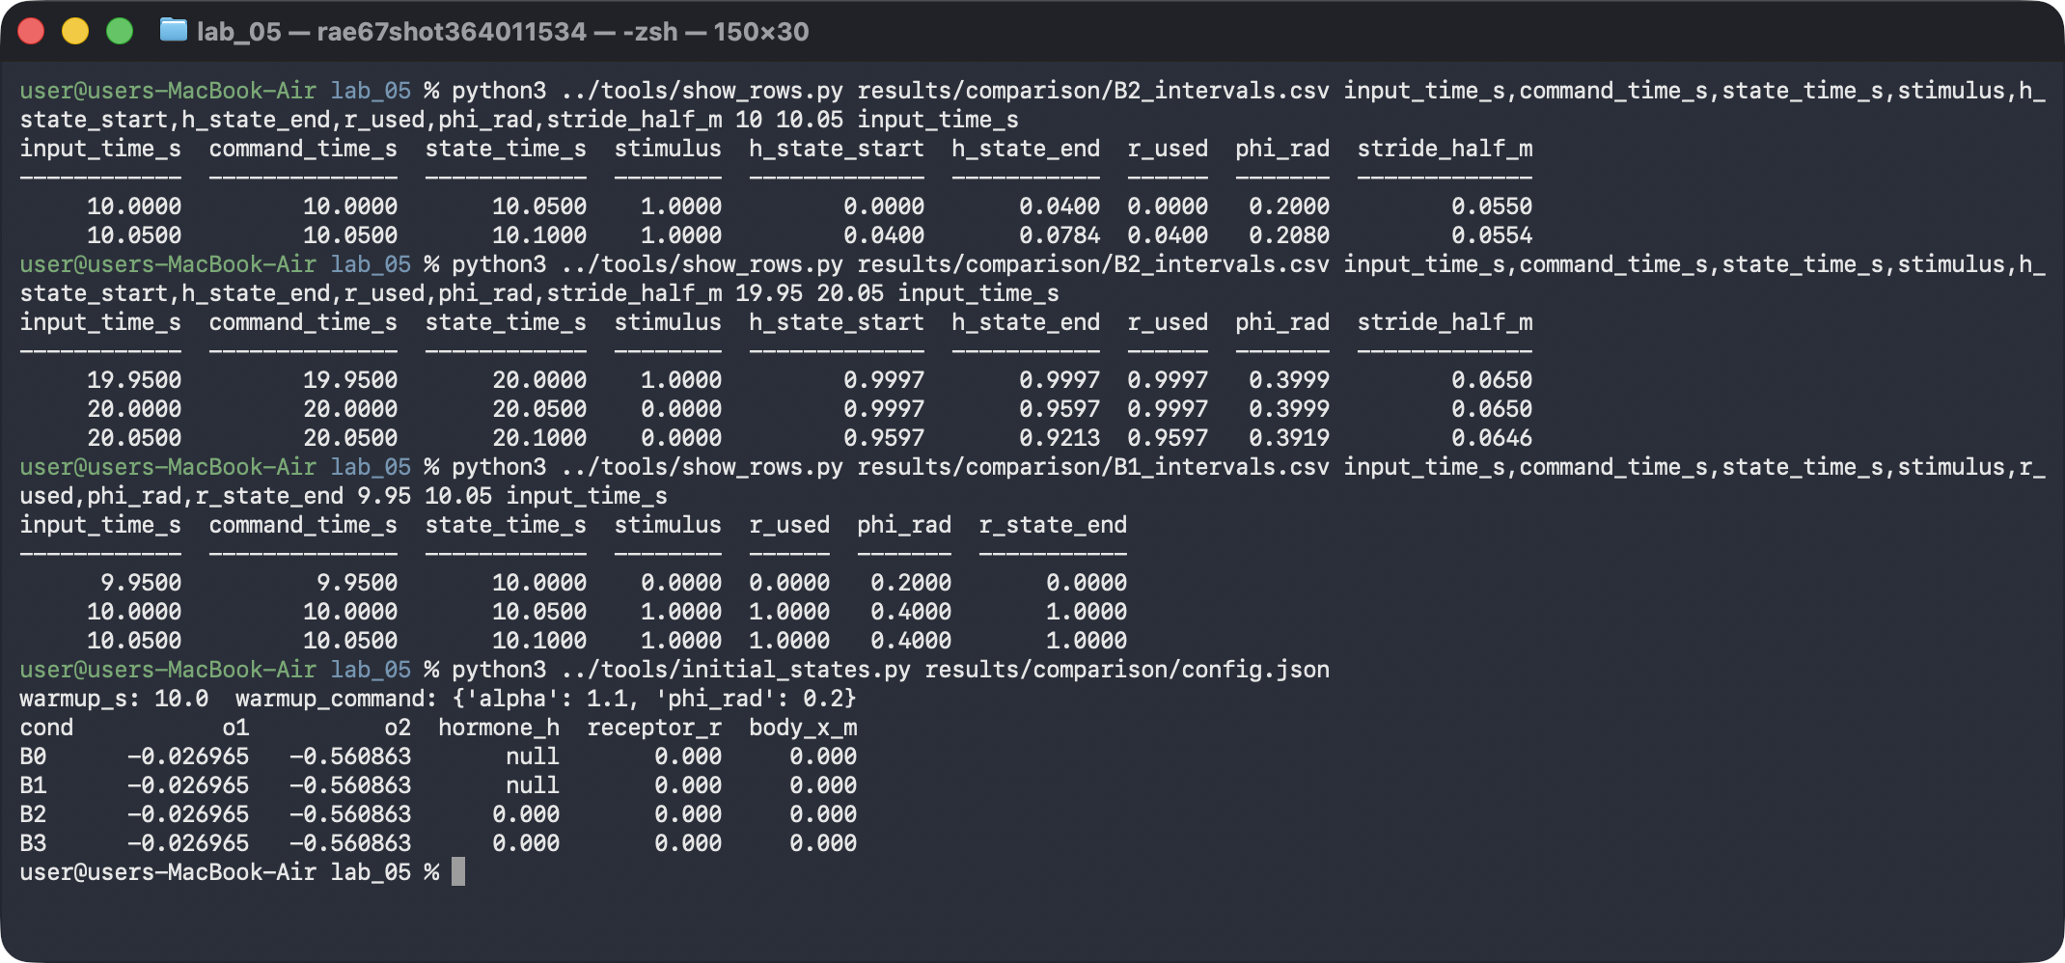
input / command s | state end s | H_start | H_end | R_used | φ_used rad
10.00 | 10.05 | 0.0000 | 0.0400 | 0.0000 | 0.2000
10.05 | 10.10 | 0.0400 | 0.0784 | 0.0400 | 0.2080
20.00 | 20.05 | 0.9997 | 0.9597 | 0.9997 | 0.3999

เหตุใด B1 command latency กับ post-state latency จึงต่างกัน และไม่ใช่ hardware latency
B1 ใช้ S_k ของ interval นั้นทันที ที่ command_time 10.00 จึงได้ r_used = 1 และ φ = 0.40 แล้ว ทำให้ command latency = 0.000 s แต่ state ถูกบันทึกหลัง update ที่ state_time 10.05 จึงวัด state latency ได้ 0.050 s ส่วนต่าง 0.05 s นี้เป็นแค่การจัดเวลาการคำนวณใน model (หนึ่ง dt) ไม่ใช่ความหน่วงของ hardware
B3 ตัดกลไกใดออก และ state ใดที่ยังมี memory
B3 ตัด binding term (k_bind = 0) ซึ่งเป็นทางลด H ที่ขึ้นกับ R ออก เหลือแค่ clearance แต่ state H ยังมี memory เหมือนเดิม จึงยังค่อยๆ ขึ้นและค่อยๆ ลด ผลคือ command recovery ยาวขึ้นจาก 2.850 s (B2) เป็น 3.800 s และ AUC ของ H เพิ่มจาก 10.000 เป็น 10.755

3 ผล comparison และขอบเขต 15 นาที
เขียนจาก metrics.json/metrics.csv และ time trace ใช้ N/A เมื่อ metric ไม่รองรับ ไม่แทนด้วย 0
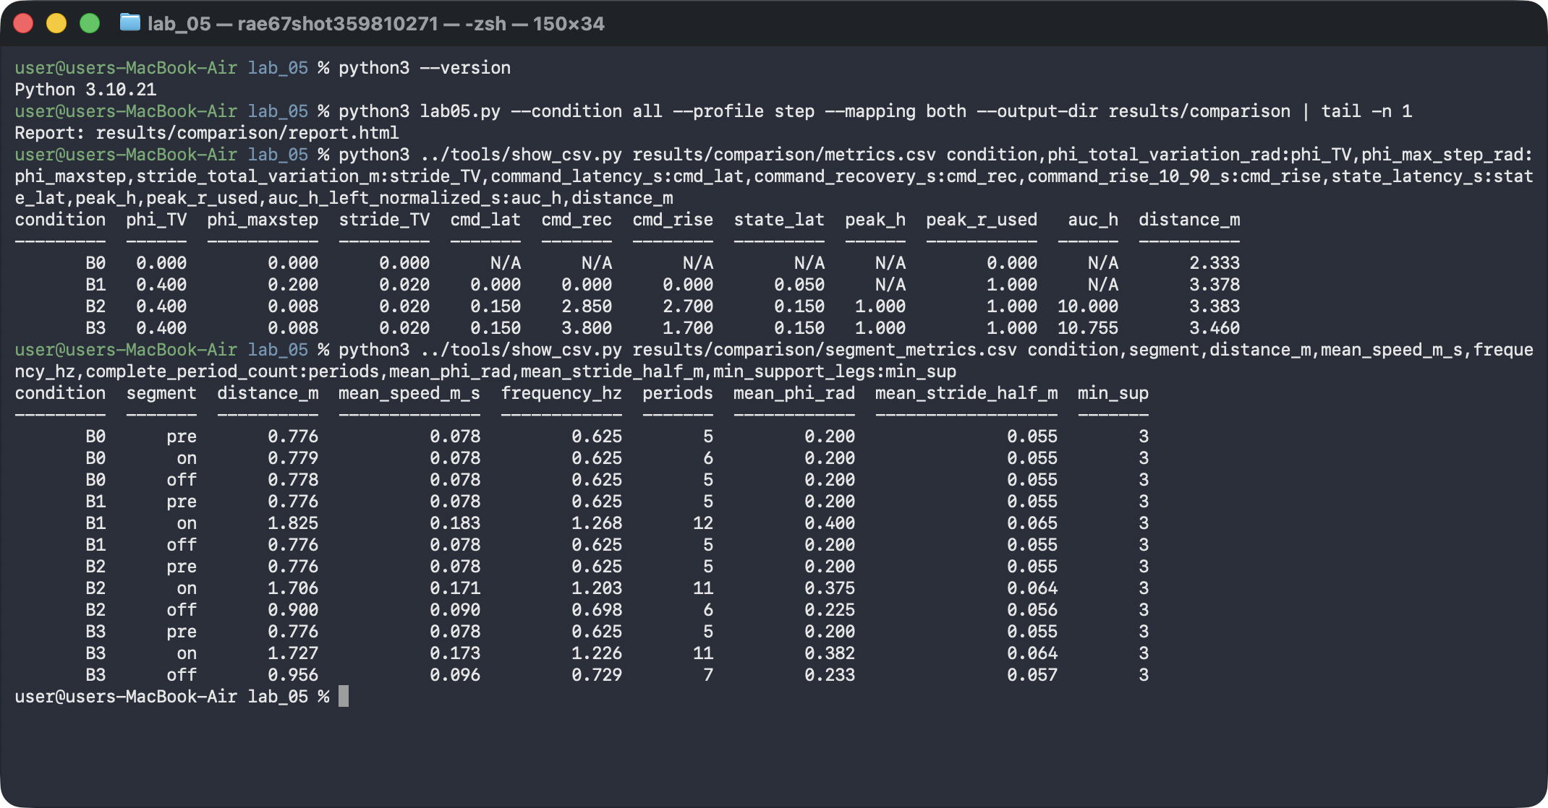
Condition | TV φ rad | max Δφ/step rad | cmd latency s | cmd recovery s
B0 | 0.000 | 0.000 | N/A | N/A
B1 | 0.400 | 0.200 | 0.000 | 0.000
B2 | 0.400 | 0.008 | 0.150 | 2.850
B3 | 0.400 | 0.008 | 0.150 | 3.800

Condition | on frequency Hz | on distance m
B0 | 0.625 | 0.779
B1 | 1.268 | 1.825
B2 | 1.203 | 1.706
B3 | 1.226 | 1.727

TV รวม abs(command change) ตลอด trial; max-step คือการเปลี่ยนมากที่สุดหนึ่ง step รวม initial baseline ก่อน command0 ไม่เติม command หลังจบ trial
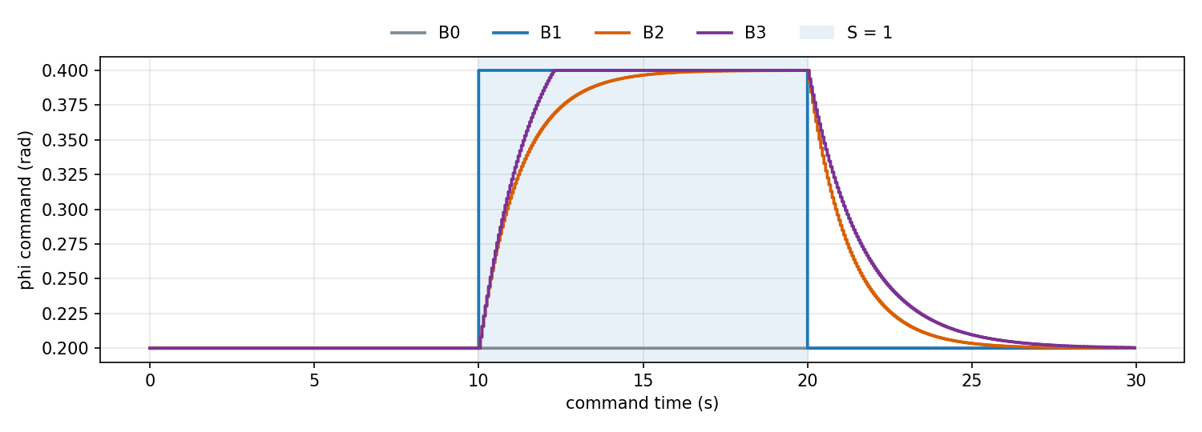
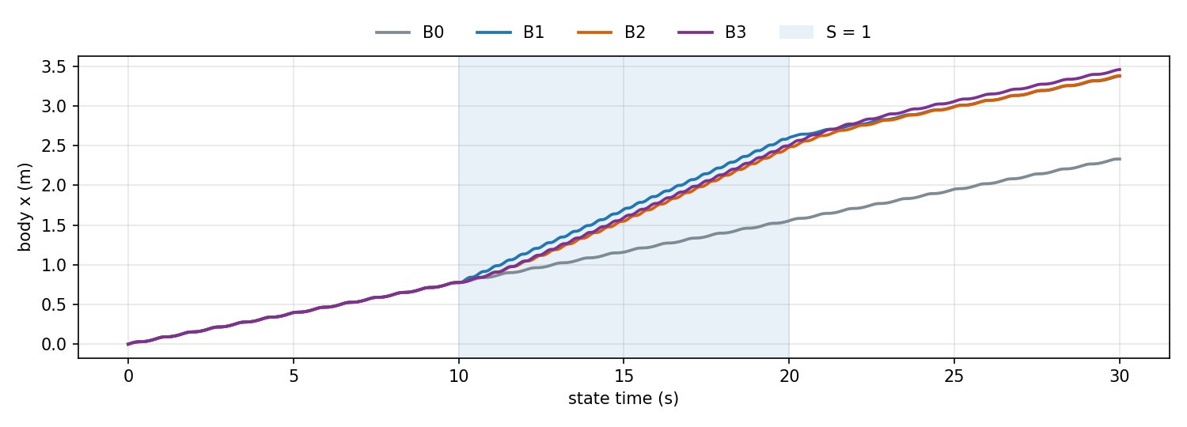
1 ผลใดสนับสนุน hypothesis และผลใดไม่สนับสนุน ดูทั้ง TV และ max-step
สนับสนุน: max Δφ ต่อ step ของ B2 เป็น 0.008 rad เทียบกับ 0.200 rad ของ B1 (เล็กกว่า 25 เท่า) และ command recovery ของ B2 เป็น 2.850 s ส่วน B1 เป็น 0.000 s ส่วน TV ของ φ เท่ากันที่ 0.400 rad ทั้ง B1, B2, B3 ตามที่คาดไว้ จึงใช้ TV แยกความค่อยเป็นค่อยไปไม่ได้ ผลที่ไม่ได้คาดไว้คือ ระยะทางรวม 30 s ของ B2 (3.383 m) ใกล้กับ B1 (3.378 m) เพราะ B2 เดินช้ากว่าในช่วง on (1.706 เทียบ 1.825 m) แต่เดินต่อเร็วกว่าในช่วง off (0.900 เทียบ 0.776 m)
2 Bounds เดียวกันทำให้ amplitude เท่ากันหรือไม่ ใช้ trace/peak ประกอบ
ไม่เท่ากันเสมอ bounds แค่จำกัดขอบเขต ในรันนี้ peak ของ R_used เป็น 1.000 ทุกตัวยกเว้น B0 จึงได้ φ สูงสุดประมาณ 0.40 rad เหมือนกัน แต่ค่าเฉลี่ยในช่วง on ต่างกัน: B1 0.400 rad, B2 0.375 rad, B3 0.382 rad เพราะ B2/B3 ใช้เวลาไต่ขึ้น ส่วน B0 อยู่ที่ 0.200 rad ตลอด ทั้งที่ใช้ bounds ชุดเดียวกัน
3 ทำไมต้องแยก pre/on/off และยังไม่เรียก on/off ว่า steady state
เพราะ stimulus เปลี่ยนตามช่วง ถ้าเฉลี่ยทั้ง 30 s จะรวมช่วง baseline กับช่วงกระตุ้นเข้าด้วยกันจนเห็นผลไม่ชัด เช่น frequency ของ B1 ช่วง on เป็น 1.268 Hz แต่ pre/off เป็น 0.625 Hz ส่วนที่ยังไม่เรียกว่า steady state เพราะ B2 ช่วง off ยังมี frequency 0.698 Hz และ φ เฉลี่ย 0.225 rad สูงกว่า baseline เพราะ H ยังลดไม่หมด แปลว่าใน 10 s ยังมี transient อยู่
Paper Stability/Harmony/Displacement เป็น N/A ใน model นี้ อธิบายข้อมูลที่ยังขาดหนึ่งรายการ
ยังไม่มีข้อมูลแรงสัมผัสพื้นหรือตำแหน่ง center of mass เทียบกับ support polygon จึงคำนวณ Stability ตามนิยามของ paper ไม่ได้ การนับขารองรับได้ 3 ขา (min_support = 3) ไม่ได้แปลว่าเสถียร

4 One factor และ fault 20 นาที
เลือก phi-only หรือ stride-only เขียน prediction ก่อนรัน แล้วตรวจ held parameter จาก intervals CSV
python3 lab05.py --mapping phi-only --output-dir results/phi_only
python3 lab05.py --mapping stride-only --output-dir results/stride_only
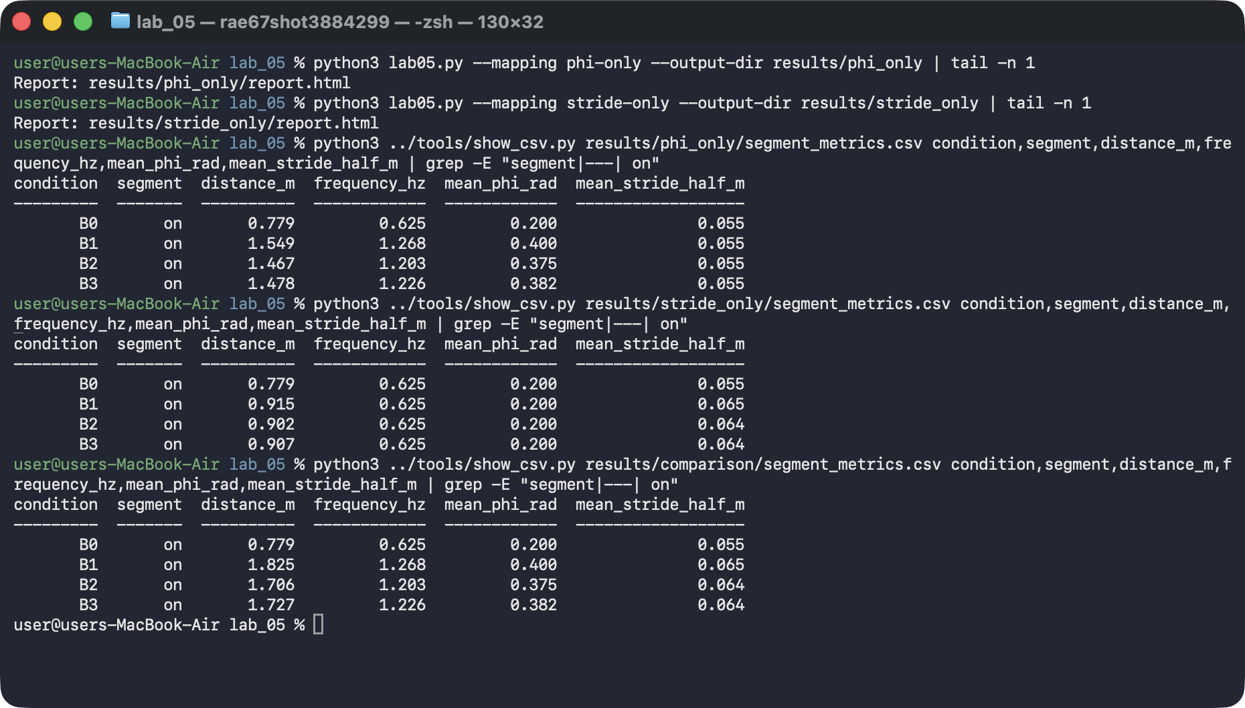
สิ่งที่กำหนด | บันทึก
Mapping ที่เลือก | รันทั้ง phi-only และ stride-only เทียบกับ both
Parameter ที่คงที่และค่า | phi-only คง stride_half = 0.055 m; stride-only คง φ = 0.20 rad (ตรวจจาก mean ในช่วง on)
Metric และ prediction | on distance (m) และ on frequency (Hz): คาดว่า phi-only เปลี่ยนทั้ง frequency และระยะ ส่วน stride-only เปลี่ยนแค่ระยะ
ผลและข้อจำกัด causal claim | B2 phi-only: 1.203 Hz, 1.467 m; stride-only: 0.625 Hz, 0.902 m; both: 1.203 Hz, 1.706 m (B0 0.779 m) φ ทำให้ระยะเพิ่มมากกว่า stride แต่เป็นผลใน kinematic model เท่านั้น และผลสองตัวไม่บวกกันตรงๆ

รัน fault profile ใส่ NaN หนึ่ง input sample ที่ 15.00 s แล้วตรวจ command interval[15.00,15.05)
python3 lab05.py --profile fault --output-dir results/fault
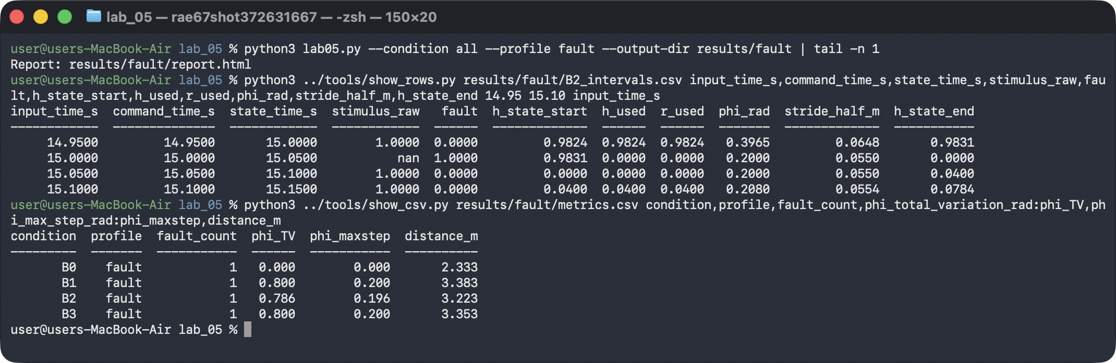
Field ของ B2 | ค่าที่อ่านได้
fault / h_used / r_used ที่ 15.00 | fault = 1, h_used = 0.0000, r_used = 0.0000 (H ก่อนหน้า 0.9831)
φ / stride_half command 15.00 | φ = 0.2000 rad, stride_half = 0.0550 m
H state 15.05 / state 15.10 | 0.0000 / 0.0400

Fallback ทำก่อนหรือหลัง command ใช้หลักฐาน CSV และอธิบายว่าทำไมยังไม่รับรอง hardware safety
ทำก่อน command ในแถว input 15.00 ค่า fault = 1 และ h_used, r_used เป็น 0 แล้ว command ของ interval เดียวกันจึงเป็น φ = 0.20 rad ทันที ไม่รอ interval ถัดไป จากนั้น H ที่ 15.05 เป็น 0 และเริ่มสะสมใหม่เป็น 0.0400 ที่ 15.10 policy นี้ยังไม่รับรอง hardware safety เพราะแค่สั่งให้กลับไปเดินที่ baseline ไม่ได้หยุดหุ่น ไม่มีการตรวจ actuator, torque หรือ emergency stop และทำให้ φ กระโดด 0.196 rad ในหนึ่ง step (phi_maxstep ของ B2 ใน fault run)
ใช้ output directory ใหม่ทุก run เพื่อรักษาผลเดิม ชุดข้อมูลต้องมี config และ source snapshots

5 Contact mini lab 20 นาที
python3 contact_demo.py --output-dir results/contact
เปิด results/contact/report.html Expected/actual เป็น continuous sine proxy 1Hz ใช้ paired-product Pearson ที่ประกาศเป็น proposed course definition ไม่ใช่ verified reproduction ของ printed Eq.(3) และไม่ส่ง feedback เข้า main runner
Case | mean SI LF | mean SIF | MAE | valid rows
matched | 1.000 | 0.000 | 0.000 | 551
gain-offset | 1.000 | 0.000 | 0.163 | 551
mixed-delay | 1.000 | 0.500 | 0.226 | 551
all-inverted | -1.000 | 0.000 | 0.631 | 551
constant | N/A | N/A | 0.000 | 0
fault | 1.000 | 0.000 | 0.000 | 501

Mean SI/SIF ใช้ rows ที่ valid ครบ 6 ขา ส่วน MAE ใช้ finite pairs ทั้ง trial อ่าน validity/time trace ร่วมกับตาราง ค่า release ใช้ Eq.(1) CI 1 เฉพาะ SIF valid ไม่ต่อ C_g/HR/MI_H
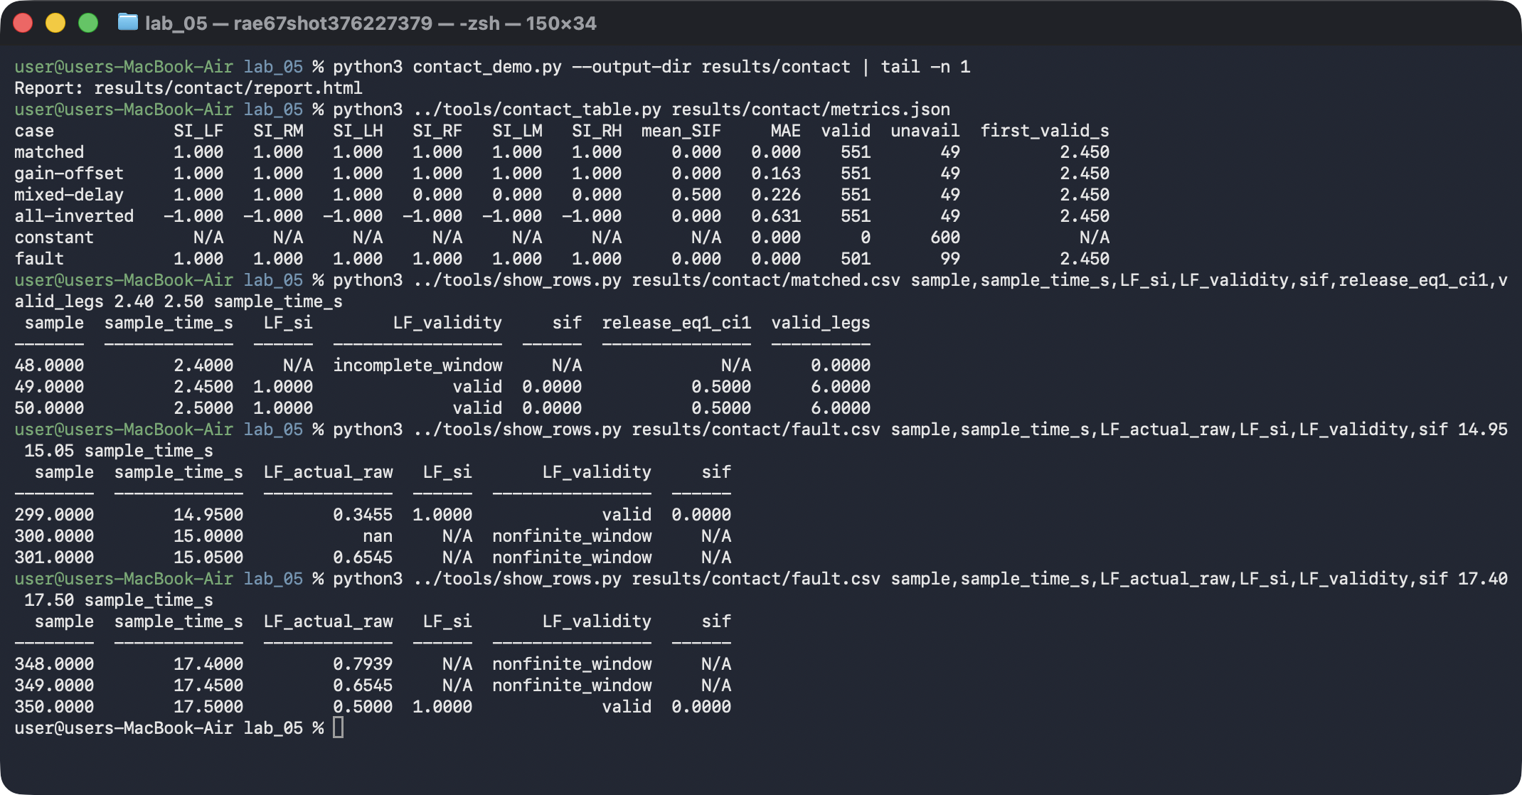
1 ทำไม gain-offset ยังให้ SI สูง แม้ absolute error ไม่เป็น 0
เพราะ Pearson correlation วัดแค่ว่าสัญญาณขึ้นลงพร้อมกันหรือไม่ ไม่สนใจ scale หรือ offset actual = 0.2 + 0.5·expected เป็นฟังก์ชันเส้นตรงที่ slope เป็นบวก SI จึงเป็น 1.000 ทุกขา แต่ค่าจริงต่างจากที่คาดเฉลี่ย 0.163 (MAE)
2 เมื่อทุกขากลับเฟส ทำไม SIF ยังเป็น 0 และ release ที่ SIF0 มีค่าเท่าไร
SIF คือ SD ของ SI ทั้ง 6 ขา เมื่อทุกขาได้ SI = −1.000 เหมือนกัน ค่าจึงไม่กระจาย SIF = 0 ทั้งที่ทุกขาผิดหมด (MAE 0.631) release ที่ SIF = 0 คือ 1/(1 + e⁰) = 0.5 ตรงกับคอลัมน์ release_eq1_ci1 ที่อ่านได้ 0.5000
3 Constant/variance0 ควรได้ SI0 หรือ N/A เพราะอะไร
ควรเป็น N/A เพราะ Pearson ต้องหารด้วย SD ของสัญญาณ เมื่อ variance เป็น 0 ค่าจึงไม่นิยาม ใส่ 0 จะเข้าใจผิดว่าไม่สัมพันธ์กัน ผลรันจริงให้ SI และ SIF เป็น N/A ทั้ง 600 rows
4 Last50 samples รวม current เริ่ม valid เวลาใด และ fault หนึ่ง sample กระทบกี่ windows ไม่นับ startup
เริ่ม valid ที่ sample 49 เวลา 2.45 s (sample 48 ที่ 2.40 s ยังเป็น incomplete_window) fault ที่ sample 300 (15.00 s) ทำให้ window ใช้ไม่ได้ตั้งแต่ sample 300 ถึง 349 (17.45 s) รวม 50 windows และกลับมา valid ที่ sample 350 (17.50 s) ตรงกับ unavailable rows ของ fault 99 ลบ startup 49 = 50

6 งานส่งและ exit 10 นาที
ส่งรายงาน 2–3 หน้า พร้อม prediction ก่อนรัน ตารางมีหน่วย และกราฟ 2 รูป เลือกหลักฐานที่ตอบ hypothesis ไม่อ้างผล simulator ว่าเป็นผล robot ใน paper
รายการตรวจงานส่ง | ตรวจครบ
Comparison และ one-factor raw states/intervals CSV | ☑
Fault raw CSV และ contact CSV หนึ่ง case ที่อภิปราย | ☑
Config / metrics / source snapshots / SHA-256 manifest | ☑
คำสั่งรัน Python version และ mapping/profile ที่ใช้ | ☑
หนึ่ง finding ที่ข้อมูลรองรับ รวม negative/null result ได้ | ☑
หนึ่งข้อจำกัด และข้อมูลที่ต้องเพิ่มเพื่อทดสอบต่อ | ☑

เกณฑ์ประเมิน 20 คะแนน
หมวด | คะแนน
Architecture และ provenance | 4
Timing และ fault policy | 4
Reproducibility และ raw data | 3
Quantitative comparison และ one-factor | 5
Contact interpretation ขอบเขต และ N/A | 4

Exit เขียนหนึ่ง claim ที่รองรับด้วยชื่อ metric/window และหนึ่ง claim ที่ยังไม่มี measurement รองรับ
Claim ที่ข้อมูลรองรับ: ใน model นี้ hormone path (B2) ลดการเปลี่ยน φ สูงสุดต่อ step จาก 0.200 rad (B1) เหลือ 0.008 rad โดย φ TV ทั้ง trial เท่ากันที่ 0.400 rad Claim ที่ยังรองรับไม่ได้: การเปลี่ยนคำสั่งแบบนุ่มนวลทำให้หุ่นเดินเสถียรขึ้นหรือใช้พลังงานน้อยลง เพราะยังไม่มีข้อมูลแรงสัมผัส ตำแหน่ง center of mass หรือกระแสมอเตอร์
Workshop25 นาทีในคาบ Week05 ใช้ prediction5 timing10 comparison10 นาที กิจกรรมทั้งหมดในใบงานใช้ extended lab90 นาที ไม่รวมเวลาติดตั้ง Python
โค้ด คู่มือ และใบงานนักศึกษาใน GitHub lab_05
บทความหลัก Ngamkajornwiwat et al. (2020) IEEE Access 8, 91587–91602
DOI 10.1109/ACCESS.2020.2992794

